|  |
| --- |
| bedrijfseconomie bij IBS 3.2 Groen Ondernemen |
| werkboek Antwoorden |
|  |

E. van Erp

11-11-2019

# Inleiding

Beste leerling,

Dit is het werkboek bij het onderdeel bedrijfseconomie in IBS 3.2 Groen Ondernemen Je wordt ondersteund om een agrarisch loonbedrijf goed te kunnen analyseren. Je leert begrippen en methoden die handig zijn om een analyse van een loonbedrijf te kunnen maken, je moet die ook aan een bedrijf kunnen presenteren.

Met de stof en de opgaven van vorige IBS’en nog in het achterhoofd gaan we dit IBS naar een ondernemingsplan toewerken

Begin!

**Werkboek**

Deel 1. Ondernemingsvormen

1. Welke ondernemingsvormen komen bij loonwerkers veel voor, noem er drie.

Eenmanszaak, maatschap, vof, bv

1. Leg uit wat een de term “ondernemingen met een rechtspersoonlijkheid” betekent.

Ondernemingen waarbij de eigenaren niet hoofdelijk aansprakelijk zijn. Het bedrijf is dus aansprakelijk bij eventuele schulden.

Andere eigenschappen zijn: eigenaar hoeft niet per se de leiding te hebben, sprake van aandeelhouders of leden en er moet vennootschapsbelasting betaald worden.

1. Noem vier ondernemingsvormen zonder rechtspersoonlijkheid.

Eenmanszaak, CV, VOF, Maatschap

1. Noem twee ondernemingsvormen met een rechtspersoonlijkheid.

BV, NV, Coöperatie

1. En 6. Vul onderstaande tabel in.
   1. Eigenaar: één persoon, meerdere personen of aandeelhouder (s)?
   2. Leiding: eigenaar, eigenaren, directeur(en)?
   3. Persoonlijke aansprakelijkheid of alleen je inleg kwijt?
   4. Rechtspersoonlijkheid of niet (dus een natuurlijk persoon)
   5. Welk soort belasting wordt er geheven over de winst? Inkomstenbelasting of Vennootschapsbelasting?

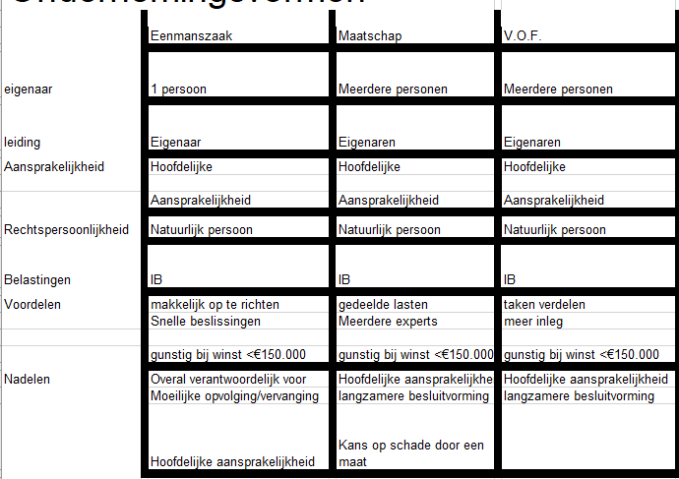

1. En 8. Vul onderstaande tabel in.
   1. Eigenaar: één persoon, meerdere personen of aandeelhouder (s)?
   2. Leiding: eigenaar, eigenaren, directeur(en)?
   3. Persoonlijke aansprakelijkheid of alleen je inleg kwijt?
   4. Rechtspersoonlijkheid of niet (dus een natuurlijk persoon)
   5. Welk soort belasting wordt er geheven over de winst? Inkomstenbelasting of Vennootschapsbelasting?

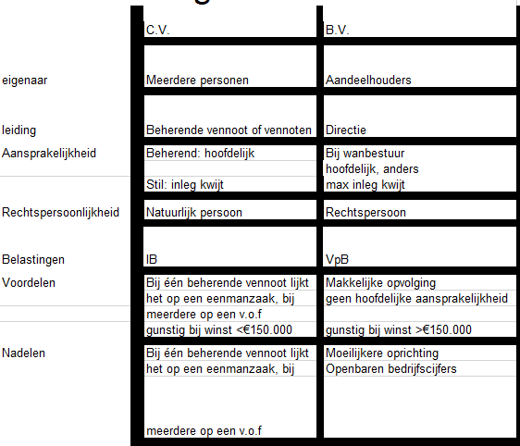

1. Leg uit wat wanbeleid is en wat de gevolgen zijn voor de eigenaar.

Dat de leidinggevende niet volgens “goed ondernemerschap” heeft gehandeld. Als een rechter dat bepaalt is diegene toch persoonlijk aansprakelijk. Voorbeelden:

* De eigenaar sluist vlak voor het faillissement nog snel geld naar zijn privé rekening
* Vlak voor een faillissement wordt een dure bedrijfsauto snel op naam van een familielid gezet.
* Er is gegokt met bedrijfsgeld

**Onderdeel 2: herhaling balans en exploitatie**

1. Zet achter de volgende posten of het gaat om bezit (B), schuld (S), Opbrengst (O) of Kosten (K)

|  |  |  |
| --- | --- | --- |
| Gegevens: | Bedrag: | B, S, O of K? |
| Bedrijfspand | € 200.000 | B |
| Debiteuren | € 10.000 | B |
| Crediteuren | € 20.000 | S |
| Rekening courant krediet | € 15.000 | S |
| Liquide middelen | € 5.000 | B |
| Middellange banklening | € 90.000 | S |
| Eigen vermogen | € 180.000 | S |
| Rentekosten | € 15.000 | K |
| Personeelskosten | € 50.000 | K |
| Huisvestingskosten (excl. Afschrijving) | € 5.500 | K |
| Machinekosten (excl. Afschrijving) | € 95.000 | K |
| Directe kosten | € 20.000 | K |
| Opbrengsten verkoop producten | € 35.000 | O |
| Grond | € 100.000 | B |
| Hypotheeklening | € 240.000 | S |
| Voorraden | € 30.000 | B |
| Algemene kosten | € 10.000 | K |
| Opbrengsten loonwerk | € 225.000 | O |
| Machines en werktuigen | € 200.000 | B |

1. Maak met de gegevens van opgave 10 een balans

|  |  |  |  |
| --- | --- | --- | --- |
| **Debet** |  |  | **Credit** |
| Grond | €100.000 | Eigen Vermogen | €180.000 |
| Bedrijfspand | €200.000 | Hypotheeklening | €240.000 |
| Machines en Werktuigen | €200.000 | Middellang bankkrediet | € 90.000 |
| Voorraden | € 30.000 | Crediteuren | € 20.000 |
| Debiteuren | € 10.000 | Rekening Courant Krediet | € 15.000 |
| Liquide middelen | € 5.000 |  |  |
|  |  |  |  |
|  |  |  |  |
|  |  |  |  |
| Totaal | €545.000 | Totaal | €545.000 |

1. Maak met de gegevens van opgave 10 een exploitatierekening

|  |  |
| --- | --- |
| Opbrengsten loonwerk | € 225.000 + |
| Opbrengsten verkoop producten | € 35.000 + |
| Directe kosten | € 20.000 - |
| **Bruto Marge** | **€ 240.000** |
| Personeelskosten | € 50.000 - |
| Machinekosten | € 95.000 - |
| Huisvestingskosten | € 5.500 - |
| Algemene kosten | € 10.000 - |
| **Bedrijfsresultaat** | **€ 79.500** |
| Rentekosten | € 15.000 - |
| **Nettowinst** | **€ 64.500** |

1. Maak met de volgende gegevens een balans en een winst- en verliesrekening.

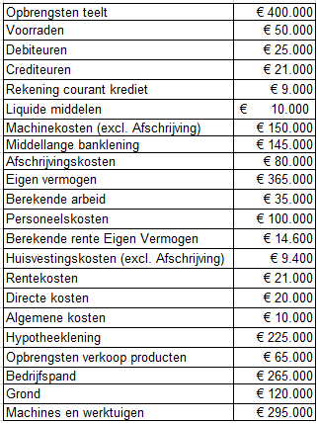

13a. maak de balans

|  |  |  |  |
| --- | --- | --- | --- |
| **Debet** |  |  | **Credit** |
| Grond | €120.000 | EV | €365.000 |
| Bedrijfspand | €265.000 |  |  |
| Machines | €295.000 | Hypotheek | €225.000 |
|  |  | Middellang b. | €145.000 |
| Voorraden | €50.000 |  |  |
| Debiteuren | €25.000 | Crediteuren | €21.000 |
| Liq. Middelen | €10.000 | RC Krediet | €9.000 |
|  |  |  |  |
|  |  |  |  |
|  |  |  |  |
|  |  |  |  |
| Totaal | €765.000 | Totaal | €765.000 |

13b.

Maak met de gegevens van de vorige opgave een exploitatierekening. Zet ook de begrippen brutomarge, en bedrijfsresultaat op de goede plek.

|  |  |
| --- | --- |
| Opbrengsten teelt | €400.000 |
| Opbrengsten verkoop | €65.000 |
| Directe kosten | €20.000 |
| Bruto Marge | €445.000 |
| Machinekosten | €150.000 |
| Afschrijvingskosten | €80.000 |
| Personeelskosten | €100.000 |
| Huisvestingskosten | €9.400 |
| Algemene kosten | €10.000 |
| Bedrijfsresultaat | €95.600 |
|  |  |
|  |  |
| Rentekosten | €21.000 |
| Nettowinst | €74.600 |

13c. Bereken het bedrijfseconomisch resultaat.

€74.600 – 35.000 – 14.600 = €25.000

1. . Oefenen met het Excelmodel

Vul onderstaande gegevens in het Excelmodel in.

Let op dat je de goede bedrijfswaarde en jaarlijkse afschrijving gebruikt! Je moet rekening houden met de levensduur en de restwaarde.

|  |  |  |  |  |  |
| --- | --- | --- | --- | --- | --- |
|  | vervangingswaarde | bouwjaar | afschrijving in % | restwaarde | onderhoud |
| Trekker 1 | € 150.000 | 2016 | 10% | 10% | 2% |
| Trekker 2 | € 120.000 | 2018 | 10% | 10% | 2% |
| Trekker 3 | € 110.000 | 2012 | 10% | 10% | 2% |
| Trekker 4 | € 80.000 | 2008 | 10% | 10% | 2% |
| Machine 1 | € 425.000 | 2016 | 20% | 10% | 2% |
| Machine 2 | € 350.000 | 2015 | 20% | 10% | 2% |
| Werktuig 1 | € 60.000 | 2015 | 15% | 10% | 2% |
| Werktuig 2 | € 20.000 | 2015 | 15% | 10% | 2% |
| Werktuig 3 | € 12.000 | 2009 | 15% | 10% | 2% |
| Loods | € 350.000 | 1995 | 2% | 0% | 1% |
| Kantine | € 100.000 | 2005 | 2% | 0% | 1% |
| Erfverharding | € 25.000 | 2003 | 8% | 0% | 1% |

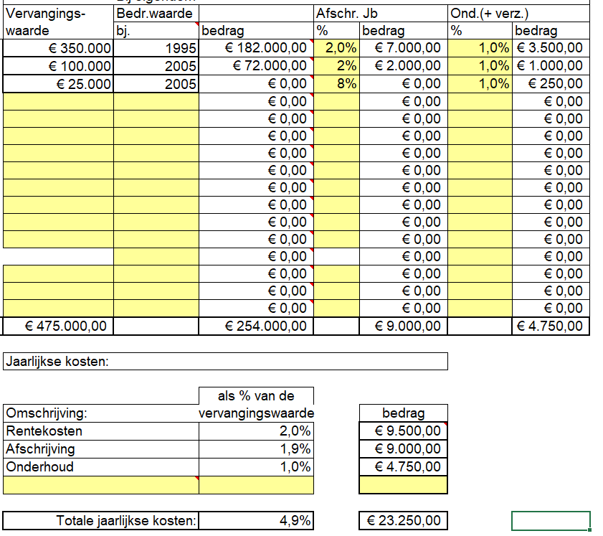

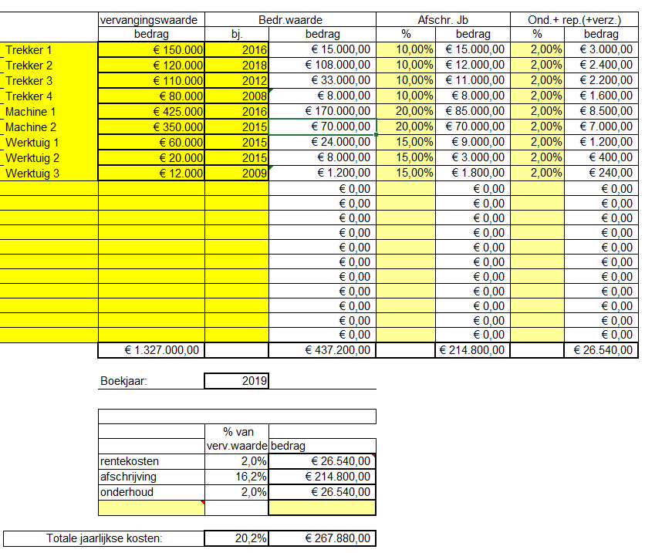

1. 1. Nu gaan we naar een volledig ingevulde boekhouding toe werken. Vul daarvoor eerst nog een keer de inventarisatie in. Het zijn iets andere getallen.

Antwoorden vraag 15: zie losse bestanden.

|  |  |  |  |  |  |
| --- | --- | --- | --- | --- | --- |
|  | Vervangingswaarde | bouwjaar | afschrijving in % | restwaarde | onderhoud |
| Trekker 1 | € 135.000 | 2013 | 10% | 10% | 2% |
| Trekker 2 | € 125.000 | 2015 | 10% | 10% | 2% |
| Trekker 3 | € 100.000 | 2018 | 10% | 10% | 2% |
| Trekker 4 | € 75.000 | 1999 | 10% | 10% | 2% |
| Machine 1 | € 550.000 | 2016 | 20% | 10% | 2% |
| Machine 2 | € 308.000 | 2015 | 20% | 10% | 2% |
| Werktuig 1 | € 70.000 | 2015 | 15% | 10% | 2% |
| Werktuig 2 | € 25.000 | 2008 | 15% | 10% | 2% |
| Werktuig 3 | € 14.000 | 2009 | 15% | 10% | 2% |
| Loods | € 450.000 | 1995 | 2% | 0% | 1% |
| Kantine | € 120.000 | 2005 | 2% | 0% | 1% |
| Erfverharding | € 22.000 | 2005 | 8% | 0% | 1% |

* 1. Gebruik nu de volgende gegevens, samen met de gegevens uit het invulmodel van vraag15a om de hele boekhouding in te vullen, de exploitatie hoeft maar voor 1 jaar. De eindantwoorden vul je in op de volgende bladzijde.
  2. We hebben hier de kostenposten nog niet ver uitgesplitst, dus zorg dat ze in de balans en op de exploitatierekening in ieder geval goed komen te staan.

Extra gegevens:

Middellang bankkrediet: rentepercentage 5%

Hypotheeklening: rentepercentage 3%

|  |  |
| --- | --- |
| Onroerend goed (ex. Grond) | zie 15a |
| Grond | € 120.000 |
| Machines en werktuigen | zie 15a |
| Voorraden | € 20.000 |
| Debiteuren | € 10.000 |
| Crediteuren | € 15.000 |
| Rekening courant krediet | € 15.000 |
| Liquide middelen | € 5.000 |
| Hypotheeklening | € 325.000 |
| Middellange banklening | € 375.000 |
| Eigen vermogen | bereken |
| Rentekosten | bereken |
| Personeelskosten | € 50.000 |
| Huisvestingskosten (excl. Afschrijving) | zie 15a |
| Machinekosten (onderhoud+verz.) | zie 15a |
| Directe kosten | € 20.000 |
| Algemene kosten | € 10.000 |
| Opbrengsten loonwerk | € 375.000 |
| Opbrengsten verkoop producten | € 35.000 |
| Afschrijvingskosten | zie 15a |
| Machinekosten (overig) | € 95.000 |
| Inkoopkosten verkochte producten | € 15.000 |

Balanstotaal: €949.000

Nettowinst: € 88.490 verlies

Ruimte voor berekeningen

* 1. . Je hebt nu een balans gemaakt aan het begin van het boekjaar en een exploitatieoverzicht. Maak nu een eindbalans

Doe daarbij de volgende aannames:

* Er wordt niet geïnvesteerd, dus alle afschrijvingen komen bij de liquide middelen
* De nettowinst wordt volledig aan de eigenaar uitgekeerd.
* Als je niets weet van een balanspost is deze hetzelfde als aan het begin van het jaar.
* Aflossing op de hypotheeklening 5%, aflossing op het middellang bankkrediet 15%.

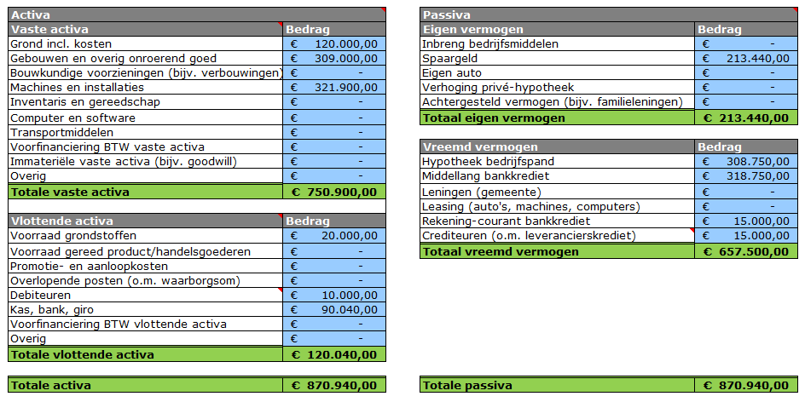

|  |  |  |  |
| --- | --- | --- | --- |
| Debet | **Balans 31-12-2018** | | Credit |
|  |  |  |  |
|  |  |  |  |
|  |  |  |  |
|  |  |  |  |
|  |  |  |  |
|  |  |  |  |
|  |  |  |  |
|  | € - |  | € - |

1. Hieronder zie je nog eens de vaste activa van vraag 15 op 1-1-2019

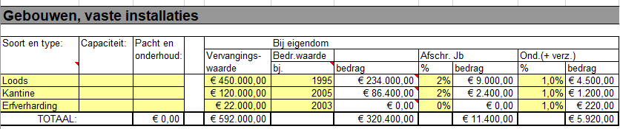

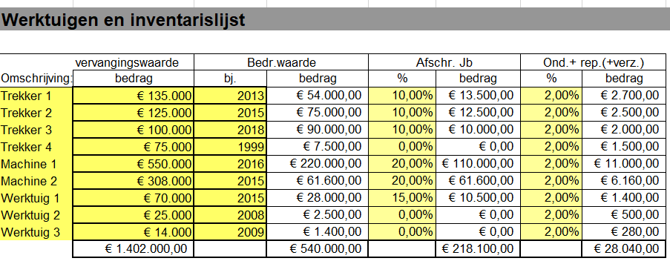

1. Wat was het ook weer?

Totaal onroerend goed 1-1-2019: €320.400

Totaal werktuigen en inventaris 1-1-2019: €540.000

1. Hoe was het ook weer in de nieuwe balans (zonder investeringen?)

Totaal onroerend goed 1-1-2020: €309.000

Totaal werktuigen en inventaris 1-1-2020: €321.900

Kijk nog eens naar Machine 2. Wat is er fout in de tabel hierboven? Te hoge afschrijving, bereikt de restwaarde van 10%, afschrijving moet zijn: €30.800

Nog eens: totale werktuigen en inventaris 1-1-2020: €352.700

1. Op 1-1-2020 worden twee machines ingeruild, namelijk Trekker 1 en Machine 2.

Wat is het totaalbedrag aan desinvesteringen? €71.300

1. Er wordt een nieuwe trekker gekocht voor €140.000 en een nieuwe machine van €320.000.

Wat is het totaal aan werktuigen en inventaris op 1-1-2020: €352.700 - €71.300 + €460.000 = €741.400

1. Bereken in de volgende gevallen hoeveel er geïnvesteerd is in machines en werktuigen:

BB = beginbalans

EB = eindbalans

1. BB: €580.000

EB: €580.000

Afschrijvingen: €105.000

€105.000

1. BB: €320.000

EB: €365.000

Afschrijvingen: €55.000

€100.000

1. BB: €1.880.000

EB: €1.760.000

Afschrijvingen: €310.000

€190.000

1. BB: €251.342

EB: €287.699

Afschrijvingen: €25.142

€61.499

1. In 16 en 17 hebben we gezien hoe investeringen in vaste activa terugkomen op de balans. Er kan ook geïnvesteerd worden in vlottende activa.
   1. Wat zijn ook weer de twee meest voorkomende vlottende activa?

Voorraden en debiteuren

* 1. Hoeveel is er geïnvesteerd in de voorraad diesel?

Diesel BB: €5.445

Diesel EB: €6.532

€1.087

* 1. Hoeveel is er geïnvesteerd in debiteuren?

Debiteuren BB: €125.450

Debiteuren EB: €144.500

€19.050

* 1. Hoeveel is er geïnvesteerd in debiteuren?

Debiteuren BB: €144.500

Debiteuren EB: €125.450

- 19.050

* 1. Hoe wordt het genoemd als vlottende activa op het eind van het jaar minder waard zijn dan op het begin? Je hebt dus een deel van je voorraad verkocht, of er zijn minder openstaande rekeningen.

Desinvesteringen

1. Waarom staat bij het opstarten van een bedrijf “voorfinanciering BTW” op de balans?

*Omdat je bij de aanschaf van goederen de BTW eerst moet afrekenen. Deze krijg je later terug van de belastingdienst. Normaal staat op de balans en de exploitatierekening geen BTW.*

1. Maak met de volgende gegevens de investeringsbegroting. Niet in alle vakjes komt een bedrag.

Aan te schaffen voor de start van een nieuw bedrijf:

Pand: €225.000

Trekker €105.000 inclusief BTW

Gereedschap €7.000 inclusief BTW

Diesel: €4.800 exclusief BTW

|  |  |
| --- | --- |
| Investeringsbegroting | |
|  |  |
| Vaste activa (excl. BTW) | Bedrag |
| Onroerend goed | €225.000 |
| Verbouwingen |  |
| Machines en installaties | €86.777 |
| Inventaris en gereedschap | €5.785 |
| Computers en software |  |
| Voorfinanciering BTW vaste activa | €19.438 |
|  |  |
| Totaal vaste activa | €337.000 |
|  |  |
| Vlottende activa (excl. BTW) | Bedrag |
| Voorraad grondstoffen | €4.800 |
| Voorraad gereed product |  |
| Debiteuren |  |
| Liquide middelen |  |
| Voorfinanciering BTW vlottende activa | €1.008 |
|  |  |
| Totaal vlottende activa | €5.808 |
|  |  |
| Totaal investeringsbedrag | €342.808 |

Financiering

1. De executiewaarde van onroerend goed is rond de 85%, wat wordt bedoeld met de executiewaarde?

*De opbrengsten als een pand tijdens een (executie)veiling, als het dus op korte termijn verkocht moet worden.*

1. Banken financieren van bedrijfspanden 90% van de executiewaarde, bereken hoeveel procent van de waarde van een pand kan worden gefinancierd door een bank.

*90% van 85% = 76,5%*

1. Je wil een bedrijfspand van €200.000 aanschaffen.
   1. Hoeveel financiering kun je krijgen van een bank, in andere woorden hoe hoog is de maximale hypotheek?

€200.000 x 0,765 = €153.000

* 1. Welke jaarlijkse kosten horen bij een hypotheek.

*Rentekosten*

­­­­­

* 1. De kosten koper (overdrachtsbelasting, makelaar, taxatie, bouwkundige keuring) liggen op 10%. Hoeveel geld moet je dan zelf nog meenemen?

*€200.000 x 10% + (€200.000 - €153.000) = €67.000*

* 1. Vul bij onderstaande begrippen in of je ze op de balans terug kan vinden of niet.

|  |  |
| --- | --- |
|  | Wel of niet op de balans? |
| Rentekosten | *Niet* |
| Hypotheeklening | *Wel* |
| Kosten koper | *Niet* |
| Aflossing | *Niet* |
| Waarde bedrijfspand | *Wel* |

**Onderdeel 3: kengetallen**

1. Geef de formule bij de volgende kengetallen en leg uit wat ze betekenen.
2. Current ratio

*Vlottende activa / kort vreemd vermogen x 100%. Zijn er genoeg bedrijfsmiddelen op korte termijn beschikbaar om de korte termijn schulden te betalen.*

1. Quick ratio

*(Liquide middelen + debiteuren) / kort vreemd vermogen x 100%. Zijn er genoeg bedrijfsmiddelen op zeer korte termijn (binnen een maand) beschikbaar om de korte termijn schulden te betalen.*

1. Werkkapitaal

*Eigen vermogen + Lang vreemd vermogen – Vaste Activa*

*Hoeveel geld is er voor lange termijn beschikbaar en is niet voor lange termijn uitgegeven aan vaste activa*

1. Solvabiliteit

*Eigen vermogen / Totaal vermogen x 100%*

*Hoeveel procent van het bedrijf is eigendom.*

1. Bereken met de volgende balans de kengetallen die gevraagd worden.

|  |  |  |  |  |  |  |
| --- | --- | --- | --- | --- | --- | --- |
| Balans eenmanszaak "Van Erp V.O.F." 31-12-2019 | | | | | |  |
| Debet |  |  |  |  |  | Credit |
|  |  |  |  |  |  |  |
| Pand |  | € 350.000 |  | Eigen Vermogen | | € 199.500 |
| Machines |  | € 150.000 |  | Hypotheeklening | | € 262.500 |
| Inventaris |  | € 20.000 |  | Banklening (5 jaar) | | € 130.000 |
| Auto's |  | € 40.000 |  | Schuld belastingdienst | | € 5.000 |
| Voorraden |  | € 35.000 |  | Crediteuren |  | € 10.000 |
| Debiteuren | | € 15.000 |  | Rekening Courant Krediet | | € 8.000 |
| Liquide middelen | | € 5.000 |  |  |  |  |
|  |  |  |  |  |  |  |
| Totaal |  | € 615.000 |  | Totaal |  | € 615.000 |

Vragen:

1. Bereken het werkkapitaal.

*€592.000 - €560.000 = €32.000*

1. Bereken de Current Ratio en wat zegt dit?

*€55.000/23.000 x 100% = 2,4, de korte termijn schulden kunnen betaald worden.*

1. Bereken de Quick Ratio en wat zegt dit?

*€20.000/23.000 x 100% = 0,9 de korte termijn schulden kunnen niet op zeer korte termijn betaald worden, maar liggen wel binnen de acceptabele normen.*

1. Bereken de Solvabiliteit van dit bedrijf en wat zegt dit?

*€199.500 / 615.000 x 100% = 32,4 %*

1. Bekijk de volgende begin- en eindbalans en beantwoord de vragen

|  |  |  |  |  |  |
| --- | --- | --- | --- | --- | --- |
| Debet | Balans loonwerker per 1-1-2019 | | | | Credit |
| Vaste Activa | |  |  |  |  |
| Gebouwen | | € 250.000 | Eigen vermogen | | € 369.000 |
| Grond |  | € 150.000 |  |  |  |
| Machines |  | € 600.000 |  |  |  |
|  |  |  | Lang vreemd vermogen | | |
|  |  |  | Hypotheeklening | | € 210.000 |
| Vlottende activa | |  | Banklening 5 jaar | | € 415.000 |
| Voorraden | | € 15.000 |  |  |  |
| Debiteuren | | € 20.000 | Kort vreemd vermogen | | |
| Liquide middelen | |  | Crediteuren | | € 43.000 |
| Bank |  | € 17.000 | Rekening courant krediet | | € 15.000 |
| Totaal |  | € 1.052.000 | Totaal |  | € 1.052.000 |

|  |  |  |  |  |  |
| --- | --- | --- | --- | --- | --- |
| Debet | Balans loonwerker per 31-12-2019 | | | | Credit |
| Vaste Activa | |  |  |  |  |
| Gebouwen | | € 230.000 | Eigen vermogen | | € 454.000 |
| Grond |  | € 150.000 |  |  |  |
| Machines |  | € 640.000 |  |  |  |
|  |  |  | Lang vreemd vermogen | | |
|  |  |  | Hypotheeklening | | € 205.000 |
| Vlottende activa | |  | Banklening 5 jaar | | € 375.000 |
| Voorraden | | € 25.000 |  |  |  |
| Debiteuren | | € 20.000 | Kort vreemd vermogen | | |
| Liquide middelen | |  | Crediteuren | | € 33.000 |
| Bank |  | € 17.000 | Rekening courant krediet | | € 15.000 |
| Totaal |  | € 1.082.000 | Totaal |  | € 1.082.000 |

Bereken de ontwikkeling in:

* 1. Werkkapitaal

BB: €994.000 - €1.000.000 = - €6.000

EB: €1.034.000 - €1.020.000 = €14.000

* 1. Current Ratio

BB: €52.000 / 58.000 = 0,9

EB: €62.000 / 48.000 = 1,3

* 1. Quick Ratio

BB: €37.000 / 58.000 = 0,6

EB: €37.000 / 48.000 = 0,8

* 1. Solvabiliteit

BB: €369.000 / €1.052.000 x 100% = 35,1%

EB: €454.000 / €1.082.000 x 100% = 42,0%

1. Verder zijn van dit bedrijf de volgende gegevens bekend:

Bedrijfsresultaat: €98.000

Nettowinst: €85.000

Afschrijvingen: €60.000

1. Wat is het verschil tussen bedrijfsresultaat en nettowinst?

*Rentekosten. (Officieel het saldo van rentebaten en rentelasten)*

1. Wat is de formule voor rentabiliteit van het totale vermogen? bereken die ook.

*RTV = bedrijfsresultaat / GTV x 100%*

*RTV = €98.000 / €1.067.000 x 100% = 9,2%*

1. Wat is de formule voor rentabiliteit van het eigen vermogen? Bereken die ook.

*REV = nettowinst / GEV x 100%*

*REV = €85.000 / €411.500 x 100% = 20,7%*

1. Wat was de formule voor de cash flow? Bereken de cash flow

*Cash Flow = nettowinst + afschrijvingen*

*Cash Flow = €85.000 + €60.000 = €145.000*

1. Waar kan de cash flow aan besteed worden? Let op: uitgaven, geen kosten! Noem er drie.

*Investeringen in vaste activa*

*Investeringen in vlottende activa*

*Aflossingen*

*Privé uitkering*

1. 1. Investeringen in vaste activa €80.000
   2. Investeringen in vlottende activa €10.000
   3. Aflossingen (lang en korte schulden) €55.000
   4. Privé-uitkeringen. €0,-
   5. Mutatie liquide middelen: €0,-
2. Gebruik de gegevens van jullie eigen bedrijf.
   1. Wat is de waarde van de vaste activa aan het einde van jaar 1?

*Eigen antwoord*

* 1. Wat is de waarde van de vlottende activa aan het einde van jaar 1?

*Eigen antwoord*

* 1. Wat is de waarde van de leningen aan het einde van jaar 1?

*Eigen antwoord*

* 1. Wat is de hoogte van het eigen vermogen aan het einde van jaar 1?

*Eigen antwoord*

* 1. Vul nu de eindbalans.

|  |  |  |  |  |  |
| --- | --- | --- | --- | --- | --- |
| Debet | Balans eigen bedrijf per 31-12-2020 | | | | Credit |
| Vaste Activa | |  |  |  |  |
| Gebouwen | | € | Eigen vermogen | | € |
| Grond |  | € |  |  |  |
| Machines |  | € |  |  |  |
|  |  |  | Lang vreemd vermogen | | |
|  |  |  | Hypotheeklening | | € |
| Vlottende activa | |  | Banklening 5 jaar | | € |
| Voorraden | | € |  |  |  |
| Debiteuren | | € | Kort vreemd vermogen | | |
| Liquide middelen | |  | Crediteuren | | € |
| Bank |  | € | Rekening courant krediet | | € |
| Totaal |  | € | Totaal |  | € |

1. Bekijk onderstaande gegevens en beantwoord de vragen

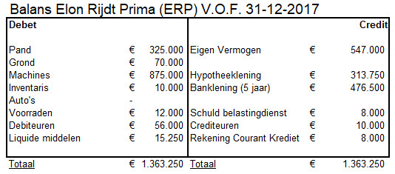

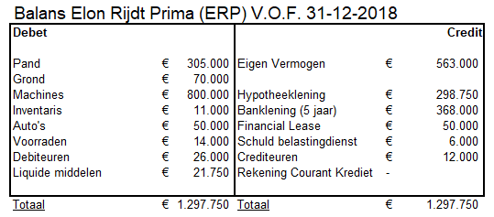

Verder zijn van dit bedrijf de volgende gegevens bekend:

Bedrijfsresultaat: €106.040 (foutief op opgaven: €95.000)

Nettowinst: €75.020

Afschrijvingen: €120.000

* 1. Bereken de ontwikkeling van het werkkapitaal in 2018

|  |  |
| --- | --- |
| Werkkapitaal BB | € 57.250 |
| Werkkapitaal EB | € 43.750 |

€13.500 gedaald

* 1. Bereken de ontwikkeling van de Current Ratio in 2018

|  |  |
| --- | --- |
| CR BB | 3,2 |
| CR EB | 3,4 |

* 1. Bereken de ontwikkeling van de Quick Ratio in 2018?

|  |  |
| --- | --- |
| QR BB | 2,7 |
| QR EB | 2,7 |

* 1. Bereken de ontwikkeling van de solvabiliteit in 2018?

|  |  |
| --- | --- |
| Solvabiliteit BB | 40,1% |
| Solvabiliteit EB | 43,4% |

* 1. Hoeveel is er uitgegeven aan rentekosten?

Bedrijfsresultaat – Nettowinst = €31.020

* 1. Wat bedroeg het rentepercentage gemiddeld?

€31.020 / gemiddelde lening x 100% = 4,0%

( (€95.000 - €75.020) / €775.500 = 2,58% )

* 1. Wat is de rentabiliteit van het totale vermogen?

|  |  |
| --- | --- |
| RTV | 2,0% |

* 1. Wat is de rentabiliteit van het eigen vermogen?

|  |  |
| --- | --- |
| REV | 3,4% |

* 1. Om het bedrijfseconomisch resultaat te berekenen moet je ook rekening houden met de volgende onderdelen:
     + Gewaardeerd loon: €70.000
     + Gewaardeerde rente: 4% van het gemiddelde eigen vermogen.

Bereken het bedrijfseconomisch resultaat.

€75.020 - €70.000 – 4% van €555.000 = - €17.180

* 1. Hoeveel procent is het bedrijfseconomisch resultaat als percentage van de omzet.?
* € 17.180 / €1.000.000 = - 1,7%
  1. Bereken de cash flow

|  |  |
| --- | --- |
| Cash flow | € 195.020 |

* 1. Hoeveel van deze cashflow is besteed aan:
  + Investeringen in vaste activa

|  |  |
| --- | --- |
| investering in vaste activa | € 76.000 |

* + Investeringen in vlottende activa

|  |  |
| --- | --- |
| investering in vlottende activa | € -21.500 |

* + Aflossingen lang vreemd vermogen

|  |  |
| --- | --- |
| aflossingen LVV | € 73.500 |

* + Aflossingen kort vreemd vermogen

|  |  |
| --- | --- |
| Aflossingen KVV | € 8.000 |

* + Privé-uitkeringen.

|  |  |
| --- | --- |
| Saldo privé | € 59.020 |

Bekijk onderstaande beginbalans en maak daarna de vragen.

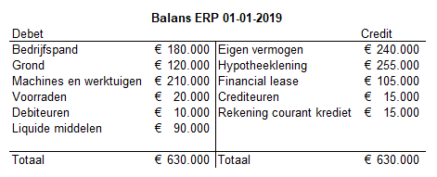

1. Het bedrijf koopt een tractor van €90.000. Het geld wordt met de bank overgemaakt.
   1. Welke twee posten veranderen?

*Liquide middelen en machines en werktuigen*

* 1. Geef de ontwikkeling van de current ratio voor en na de aankoop.

€120.000 / €30.000 = 4,0

€30.000 / 30.000 = 1,0

* 1. Geef de ontwikkeling van de solvabiliteit voor en na de aankoop.

€240.000 / €630.000 x 100% = 38,1%

Blijft gelijk

1. Het bedrijf besluit om de tractor niet via de bank af te rekenen, maar gebruik te maken van financial lease.
   1. Welke twee posten veranderen?

Machines en werktuigen en Financial Lease

* 1. Geef de ontwikkeling van de current ratio voor en na de aankoop.

Blijft 4,0

* 1. Geef de ontwikkeling van de solvabiliteit voor en na de aankoop.

Was 38,1%

€240.000 / €720.000 = 33,3%

Bekijk de cijfers die je hieronder ziet. Dit zijn Cumela gemiddelden voor bedrijven die meer dan 67% agrarisch loonwerk hebben. Beantwoord de vragen.

1. 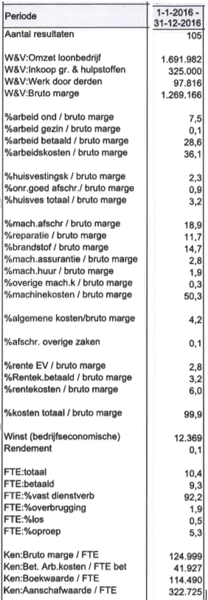Welk bedrag is het uitgangspunt? Of: welk bedrag is 100%?

Bruto marge (=brutowinst)

1. Aan welke post wordt het meeste geld uitgegeven bij deze bedrijven?

Machinekosten (50,3%)

Losse post: arbeid betaald

1. Hoeveel euro wordt er gemiddeld aan brandstof uitgegeven?

14,7% van €1.269.166 = €186.567,-

1. Waarvoor staat de afkorting FTE?

Fulltime equivalent

1. Hoeveel FTE werkt er gemiddeld bij een loonbedrijf?

10,4

1. Hoeveel omzet wordt er gemiddeld per persoon gehaald?

€162.691

1. Hoeveel bruto marge wordt er gemiddeld per persoon gehaald?

€122.035

1. Waarom wordt bruto marge gebruikt in de vergelijking?

Omdat werk door derden een hele scheve verdeling kan ontstaan waardoor vergelijken moeilijk wordt.

1. Als een bedrijf 5 medewerkers heeft, voor hoeveel euro heeft het bedrijf dan gemiddeld aan machines? €306.918